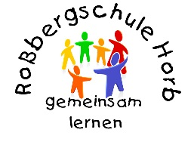
Roßbergschule (FÖS)
Roßbergstraße 11
72160 Horb a.N.
Tel.: 07451-537080
Fax: 07451-5370820
Dokumentation zu Ereignissen und Vereinbarungen

Name des Schülers / der Schülerin: ___________________________________________, geb. am _________________________ Klasse: ______ Name des / der Erziehungsberechtigten: ____________________________________________________________
Aktuelle therapeutische und / oder Jugendhilfemaßnahmen: __________________________________________________________ __________________________________________________________________________________________________________
Datum |  | Lehrkraft | Ereignis | Vereinbarung /  Maßnahme | Mit wem? | Bis wann? | überprüft / erledigt

